超星读秀知识库注册方法
一、打开读秀网站
浏览器输入网址：www.duxiu.com
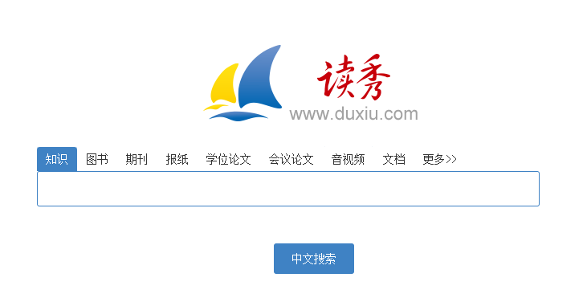
二、用户注册
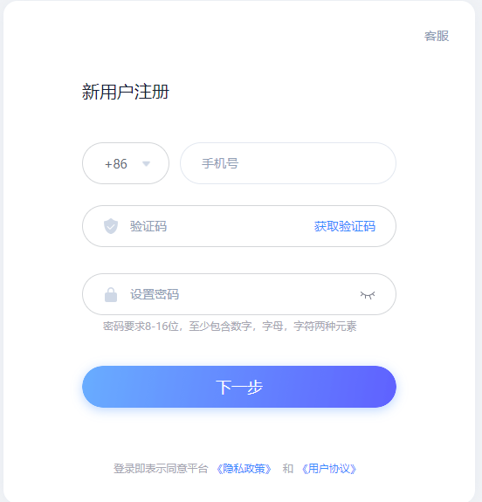
在网页右下角点击“我要注册”，根据提示完成个人账号注册。

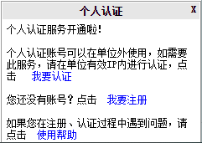

三、用户认证
注册完成后，在校园内网点击“我要认证”，完成认证可在外网使用。

